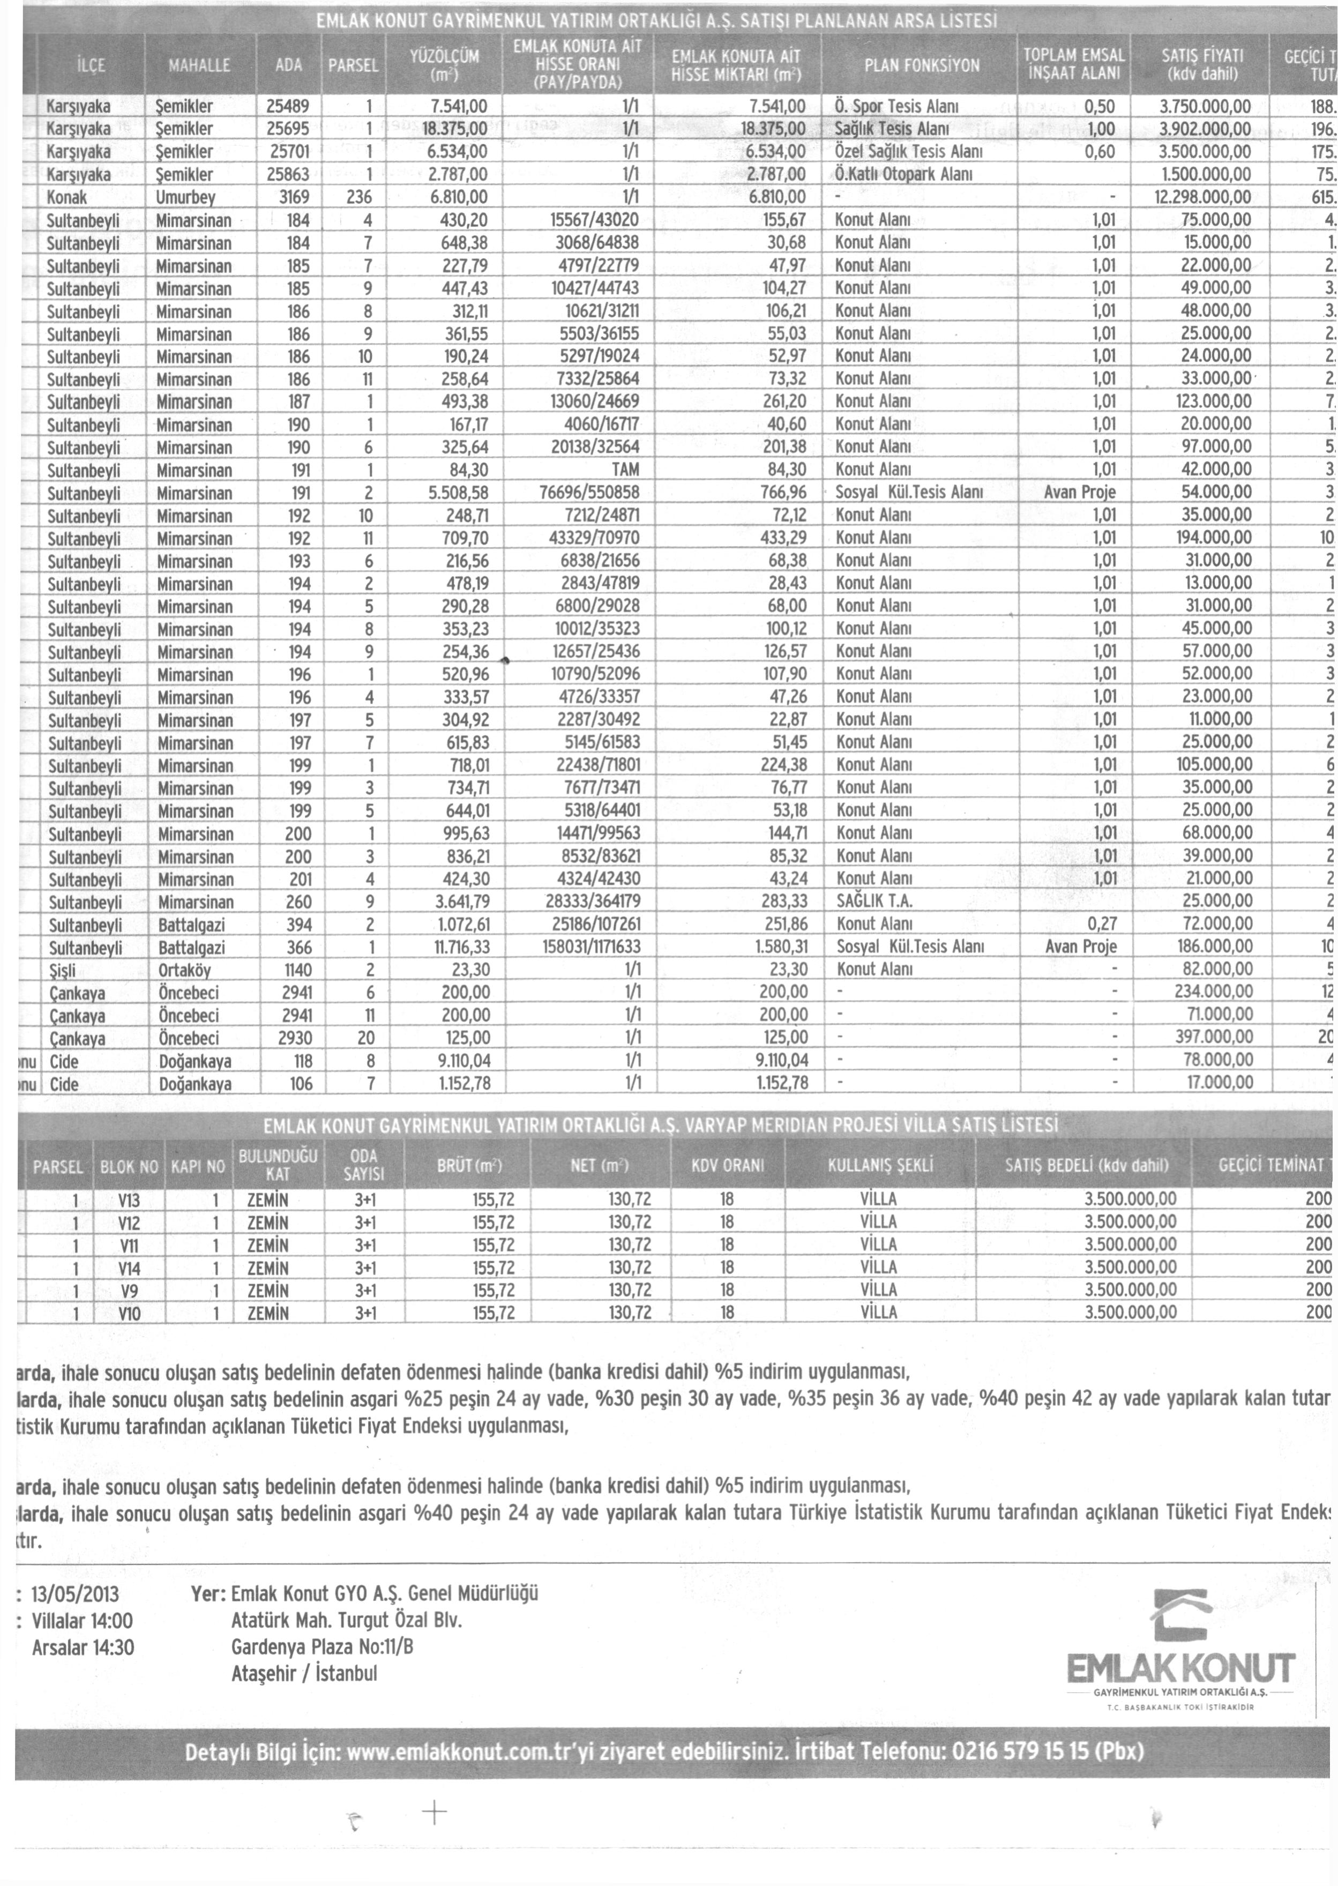
ATAŞEHİR'DE 6 VİLLA VE ÇEŞİTLİ İLLERDE ARSALAR,
13.05.2013 TARİHİNDE AÇIK ARTIRMA İLE SATIŞTA

